


T.C. BURSA VALİLİĞİ

2024 YILI
DEĞERLENDİRME RAPORU
KÜLTÜR VE TURİZM BAKANLIĞI
Devlet Tiyatroları Genel Müdürlüğü
Bursa Devlet Tiyatrosu Müdürlüğü

2024

BU RAPOR, 10.07.2018 TARİHLİ VE 30474 SAYILI RESMİ GAZETEDE YAYIMLANAN 1 NO’LU CUMHURBAŞKANLIĞI KARARNAMESİNİN 273.MADDESİNİN 7. FIKRASI GEREĞİNCE HAZIRLANMIŞTIR.

İÇİNDEKİLER

- Genel Bilgiler 3

- İl Siyasi Haritası (Ek- 5a) 4
- 2024 Yılı ADNKS Sonuçları (Ek-5b) 5
- Kuruma Ait Bilgiler (Ek-5c) 6
- İstatistiki Veriler 8

- Bursa Devlet Tiyatrosu Müdürlüğü Yatırım Ve Faaliyetlerinin Plan-Program Metinlerine Uygunluğu Analizi (Ek-5ç) 9

- Kültür ve Turizm Bakanlığı Devlet Tiyatroları Genel Müdürlüğü
- 2024 Yılı Genel Kurumsal Yatırım Değerlendirme Tablosu (Ek 3) (Ek 3/a) (Ek 3/b) 10
- Faaliyet Değerlendirme Raporu Tablosu (Ek 4) 13
- İl Valisinin Kurumsal Değerlendirmesi 16

I. GENEL BİLGİLER

KURUMUN MİSYONU

Cumhuriyet ilkeleri ışığında toplumun kültürel ihtiyacını karşılamak, Türk dilini geliştirmek, tiyatro sanatını yaygınlaştırmak ve evrensel değerlere sahip bireylerin yetiştirilmesine katkıda bulunmak.

KURUMUN VİZYONU

Tiyatronun doğduğu topraklarda seyreden, dinleyen, okuyan, anlayan, duyarlı bireylerin yetiştirilmesine katkıda bulunan, dünyanın önder tiyatro merkezi olmak.

EK-5/a

İL SİYASİ HARİTASI

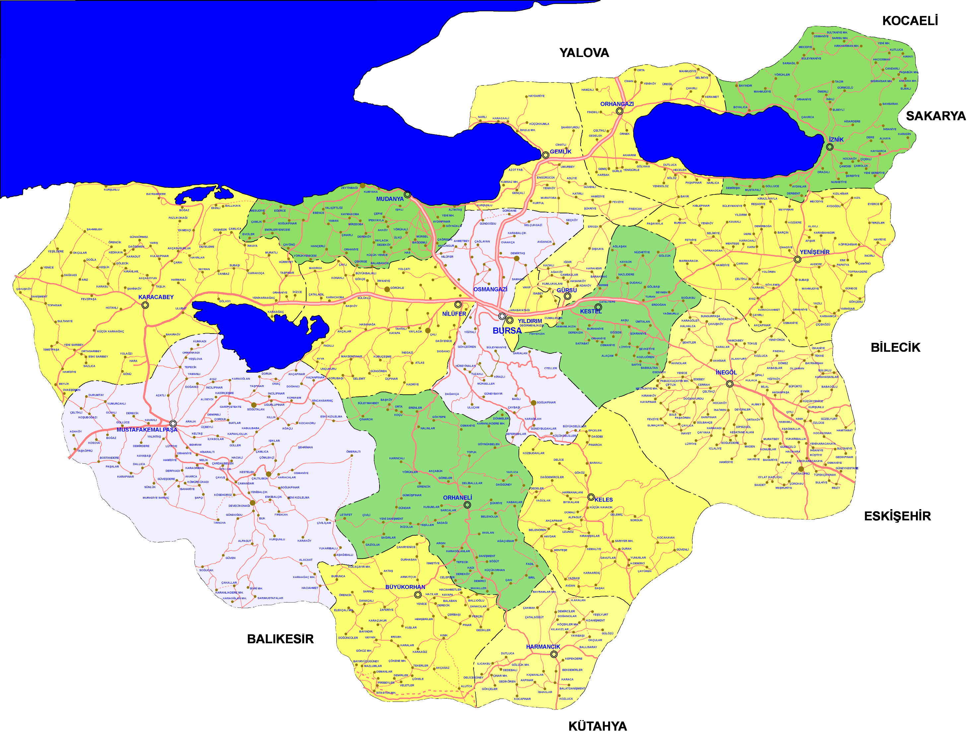

EK- 5/b
2024 ADNKS SONUÇLARI
S.NO | İLÇE ADI | MAHALLE SAYISI* | 2024  NÜFUS** | 2010  NÜFUS** | 2000  NÜFUS**
1 | BÜYÜKORHAN
2 | GEMLİK
3 | GÜRSU
4 | HARMANCIK
5 | İNEGÖL
6 | İZNİK
7 | KARACABEY
8 | KELES
9 | KESTEL
10 | MUDANYA
11 | MUSTAFAKEMALPAŞA
12 | NİLÜFER
13 | ORHANELİ
14 | ORHANGAZİ
15 | OSMANGAZİ
16 | YENİŞEHİR
17 | YILDIRIM
TOPLAM

*6360 sayılı Kanun neticesinde oluşan mahallelerde dahil toplam mahalle sayısı verilecektir.
** 2024 ve 2010 yılı nüfus verilerinde “Adrese dayalı Nüfus Kayıt Sistemi” verileri kullanılacak olup 2000 yılı nüfus verisinde “Genel Nüfus Sayımı” verileri kullanılacaktır.

EK – 5/c

Kurum Bilgileri

LOJMANLAR

Kuruma ait | Lojman Sayısı (adet)
Kuruma ait | Özel Tahsisli | Görev Tahsisli | Sıra Tahsisli | Hizmet Tahsisli
İl Toplamı
İL GENEL TOPLAM

HİZMET BİNALARI

BİNALAR | Sayısı
Hizmet Binaları
Eğitim Binaları
Sağlık Binaları
İL GENEL TOPLAM

ARAÇ DURUMU

ARAÇ CİNSİ | Sayısı
Kamyonet
İL GENEL TOPLAM

PERSONEL DAĞILIMI (KADROLARINA GÖRE)

KADROSU | Sayısı
Memur
Sözleşmeli personel
Taşeron (4/D) (sürekli işçi)
Misafir Sanatçı +65
Mezun Sanatçı
Öğrenci Sanatçı
Figüran
İL GENEL TOPLAM

PERSONEL DAĞILIMI (STATÜLERİNE GÖRE)

KADROSU | Sayısı
İl Müdürü
Müdür Yardımcısı
Şube Müdürü
İdare Müdürü
Sayman
Ayniyat Saymanı
Şef
Bilgisayar İşletmeni
Gişe Memuru
Veznedar
Satın Alma Memuru
Memur
Dağıtıcı
Hizmetli
Sözleşmeli personel Sanatçı
Sözleşmeli personel Teknik
Süreli Sözleşmeli Personel
Temizlik-Güvenlik (4/D) (işçi)
Misafir Sanatçı +65
Mezun Sanatçı
Öğrenci Sanatçı
Figüran
Hemşire
Teknisyen
Tekniker
İL GENEL TOPLAM

İstatistiki Veriler
İSTATİSTİKİ VERİLER | YILLAR
İSTATİSTİKİ VERİLER | 2022 | 2023 | 2024
Tiyatro Sayısı (Müdürlüğe ait olan)
Tiyatro Salon Sayısı (Müdürlüğe ait olan)
Tiyatro Koltuk Sayısı (Müdürlüğe ait olan)
Kayıtlı Oyuncu sayısı(Müdürlüğe ait olan)

İSTATİSTİKİ VERİLER | YILLAR
İSTATİSTİKİ VERİLER | 2022 | 2023 | 2024
Sahnelenen yerli oyun sayısı (Müdürlüğe ait olan)
Sahnelenen yabancı oyun sayısı (Müdürlüğe ait olan)
Sahnelenen çocuk oyunu sayısı (Müdürlüğe ait olan)
Yurt dışı turne sayısı(Müdürlüğe ait olan)
Yurtiçi turne sayısı(Müdürlüğe ait olan)
Toplam Seyirci Sayısı (Müdürlükçe sergilenen tiyatrolarda)
Doluluk oranı (%) (Müdürlüğe ait salonlarda)

İSTATİSTİKİ VERİLER | YILLAR
İSTATİSTİKİ VERİLER | 2022 | 2023 | 2024
Alınan ödül sayısı (Müdürlükçe)
Verilen ödül sayısı(Müdürlükçe)

DİĞER VERİLER
İstatistiksel Veriler | 2022 | 2023 | 2024
Bilgilendirme Faaliyetleri Sayısı * (Adet)
Kurum/kuruluşa gelen şikâyet sayısı **(Adet)
*Sempozyum, panel, konferans vb.
**CİMER ve kurum/kuruluşa verilen dilekçeler.

ZCİLİK VE HABERLEŞME BAKANLIĞI
Karayolları 6.Bölge Müdürlüğü

EK-5ç

II.

KÜLTÜR ve TURİZM BAKANLIĞI

BURSA TİYATROSU MÜDÜRLÜĞÜNÜN
YATIRIM VE FAALİYETLERİNİN PLAN-PROGRAM
METİNLERİNE UYGUNLUĞU ANALİZİ

Yatırım İzleme ve Koordinasyon Başkanlığı ile İl Planlama ve Koordinasyon Müdürlüğü tarafından EK – 3 ve EK – 3/a formları koordineli olarak raporlanacak ve bu formlarda yılsonu “İl Koordinasyon Kurulu Toplantısı” verileri dikkate alınacaktır.
EK – 3
YILLIK YATIRIM FAALİYETLERİ İCMAL RAPORU
BURSA DEVLET TİYATROSU 2024 YILI KURUMSAL YATIRIM DEĞERLENDİRMESİ (TL)
Yatırımcı Kuruluş
Sektörü
Toplam Proje Sayısı
Toplam Proje Bedeli (TL)
PROJELERDE KULLANILANFİNASMAN KAYNAKLARI | 2024 Yılı Merkezi Bütçe Tahsisi
PROJELERDE KULLANILANFİNASMAN KAYNAKLARI | 2024 Yılı İç Kredi Tutarı
PROJELERDE KULLANILANFİNASMAN KAYNAKLARI | 2024 Yılı Dış Kredi Tutarı
PROJELERDE KULLANILANFİNASMAN KAYNAKLARI | 2024 Yılı Öz Kaynak
PROJELERDE KULLANILANFİNASMAN KAYNAKLARI | 2024 Yıl Hibe
Önceki Yıllar Toplam Harcama Tutarı (TL)
2024 Yıl İçi Harcama (TL)
Toplam Harcama (TL)
Biten Proje Sayısı
Devam Eden Proje Sayısı
Başlanmamış Proje Sayısı
Nakdi Gerçekleşme Oranı (%)
EK – 3/a

Bursa Devlet Tiyatrosu Müdürlüğü 2024 Yılı Yatırımları (TL)
Proje Adı | Proje Başlama Yılı | Proje Tutarı | Önceki Yıllar Harcaması | 2024 Yılı Ödeneği | 2024 Yılı Aktarılan Ödenek | 2024 Yılı Harcaması | Fiziki Gerçekleşme  (%) | Nakdi Gerçekleşme  (%)
TOPLAM

EK – 3/b

31/12/2024 Tarihi İtibariyle YİKOB’ a Devredilen İş Ve Aktarılan Ödenek İcmal Tablosu

Devlet Tiyatroları Genel Müdürlüğü / Bursa Devlet Tiyatrosu Müdürlüğü
NO | Birimi | Başlanmamış Proje Sayısı | Başlanmamış Proje Ödenek Toplamı | Devam Eden Proje Sayısı | Devam Eden Proje Ödenek Toplamı | Merkez Saymanlık Hesabına Aktarılan Tutar
1
2
3
TOPLAM
-

31/12/2024 Tarihi İtibariyle 2025 Yılına Devredilen İş Ve Ödenek İcmal Tablosu

Devlet Tiyatroları Genel Müdürlüğü / Bursa Devlet Tiyatrosu Müdürlüğü
NO | Birimi | 2024 Yılı Toplam Proje Sayısı | 2024 Yılı Proje Ödenek Toplamı | 2024 Yılı Biten Proje Sayısı | 2025 Yılında Devam Eden Proje Sayısı | 2025 Yılına Devreden Ödenek Toplamı
1
2
3
TOPLAM

EK- 4
FAALİYET DEĞERLENDİRME RAPORU TABLOSU

Değerlendirme Raporuna Konu Birim |  |  |  |  |  |  | Bursa Devlet Tiyatrosu Müdürlüğü
Değerlendirmeye Konu Stratejik Plan ve Performans Programı: |  |  |  |  |  |  | Devlet Tiyatroları Genel Müdürlüğü 2024-2028 Dönemi Stratejik Planı  2024 Yılı Performans Programı
Stratejik Plan Nicel Veriler | Tema (Varsa) | - | Stratejik Amaç | 3 |  | Hedef |  | 7 | Strateji (Varsa) |  |  | 26 | Performans Göstergesi | 30
Performans Prog. Nicel Veriler | Program | 1 | Alt Program |  | 1 |  |  | Faaliyet |  | 2 |  | Performans Göstergesi |  | 8
Program | Sanat Ve Kültür Ekonomisi
Alt Program adı / Hedefi | Devlet Tiyatrolarının Geliştirilmesi  Toplumun bilgi, görüş ve estetik değerlerini yükselten, toplumsal ve milli değerleri yansıtan, kültürel ihtiyacı karşılayacak eserler sahnelenerek Türk tiyatrosunun ulusal ve uluslararası alanda etkinliği artırılacaktır.
Performans Göstergesi | PG1. Sahnelenen yerli oyunların toplam oyunlar içindeki oranı (Oran) (%60)  PG2. Temsil sayısı (Sayı) (7.000)  PG3. Tiyatro festivali sayısı (Sayı) (9)  PG4 Tiyatro festivallerine katılan seyirci sayısı (Sayı) (100.000)  PG5. Tiyatro seyirci sayısı (Sayı) (3.000.000)  PG6. Tiyatroların doluluk oranı (Oran) (%95)  PG7. Turne sayısı (Sayı) (450)  PG8. Turnelerdeki seyirci sayısı (Sayı) (400.000)
Faaliyet | F1 Tiyatro Kurulması ve Tiyatro Oyunu Sahnelenmesi  F2 Tiyatro Turne ve Festivalleri
Performans Göstergesi Gerçekleşme Durumu (İl Düzeyinde)
PG1
PG2
PG3
PG4
PG5
PG6
PG7
PG8
Yürütülen Faaliyetlere İlişkin Bilgi(İl Düzeyinde) |  |  |  |  |  |  |  |  |  |  | Ödenek ve Harcama Durumu (TL)
F1 |  |  |  |  |  |  |  |  |  |  | - Ödenek:  - Harcama:
F2 |  |  |  |  |  |  |  |  |  |  | - Ödenek:  - Harcama:

İl Valisinin Bursa Devlet Tiyatrosu Müdürlüğü Kamu Yatırımları ve Stratejik Plan ve Performans Programı Hedeflerine Yönelik Kurumsal Değerlendirmesi



BURSA VALİLİĞİ
Yatırım İzleme ve Koordinasyon Başkanlığı

Adres :Çırpan Mah. 2.Güçlü Sk. No:2
Osmangazi / BURSA

Telefon : +90 (224)999 23 33
+90 (224) 2718717
+90 (224) 2566420
Faks : +90 (224) 271 87 54

Web : http://www.bursa.gov.tr/yikob

